

**○○自主防災会**

（例）

**避 難 訓 練**

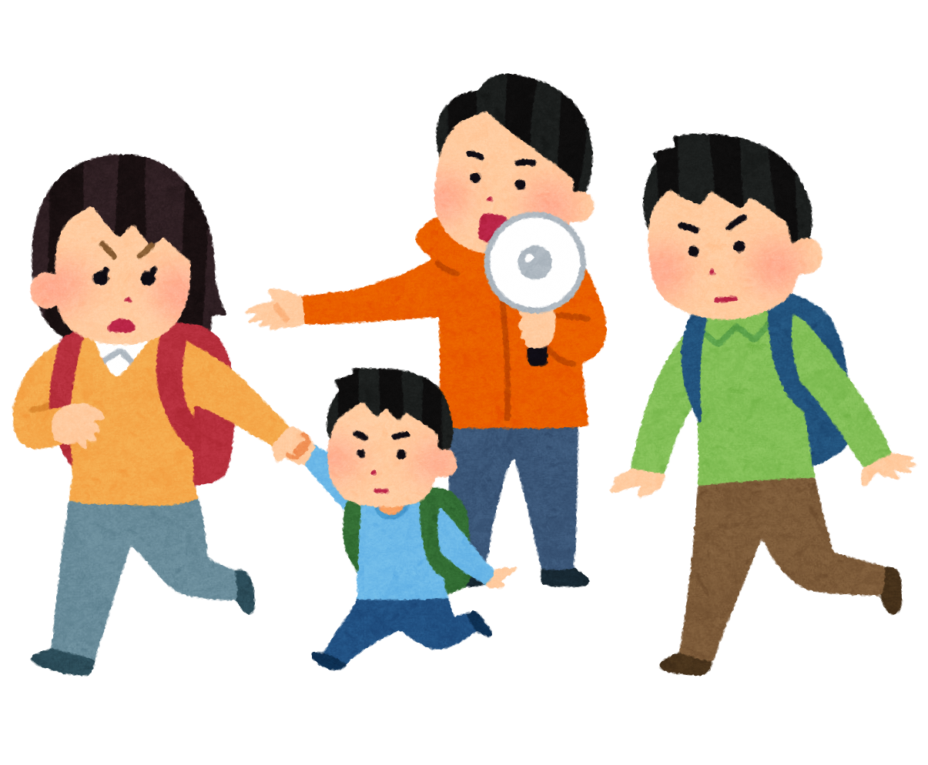**日時：○年○月○日 （○） １０時から１１時３０分まで**

　　※雨天決行ですが、大雨による避難情報が発令されたとき等は、順延する場合があります。

**場所：○○町公民館（避難場所）**

避難訓練の流れ

|  |  |
| --- | --- |
| 時刻 | 内　　　　　　　　　　　　　容 |
| １０：００  避難訓練 | **【警戒レベル３】高齢者等避難**が当日１０時に市から発令されたと仮定して、それぞれの自宅から○○町公民館に徒歩で向かってください。  ※　町内放送で開始します。各自で非常持出品を持ち出してください。 |
| １０：３０  資機材  操作訓練 | ○○自主防災会が整備している資機材の実演、説明を行います。 |
| １０：４５  非常持出品の確認 | どういったものを準備しておけばいいか、実物を例に説明をします。皆さんが用意しているものも一緒に確認してみましょう。 |
| １１：００  実食 | アルファ化米、味噌汁を準備しています。みんなで試食しましょう。 |
| １１：３０  解散 | アンケートに記入いただいた後は流れ解散です。 |

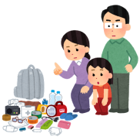

・靴を入れる袋・スリッパはご持参ください‼

・よりリアルに体感するため、非常持出品を

持って出てみましょう‼